Paludisme et réchauffement climatique
Niveau de classe : Seconde
Notion du BO travaillée qui s’inscrit dans « Corps humain et santé » >> « Agents pathogènes et maladies vectorielles » :
Le changement climatique peut étendre la transmission de certains pathogènes en dehors de leurs zones historiques.
Notions fondamentales : pathogènes, vecteurs, épidémie

Compétence travaillée dans l’activité : Construire un texte argumenté
Contexte de l’activité : Cette activité peut s’intégrer à une séquence pour co-construire les notions visées.
Contenu de l’activité :
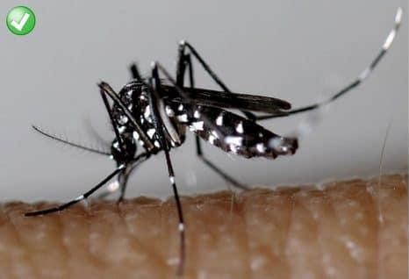
Moustique tigre, vecteur du Chikungunya
https://surveillancemoustiques.be/signalement – crédit @Institut de Médicine Tropicale d’Anvers

Le moustique tigre est le vecteur d’une maladie, le Chikungunya.
Consigne : À l’aide des documents, rédiger un texte argumentant l’idée selon laquelle l’incidence du chikungunya pourrait augmenter en France dans le futur.

Document 1 : conditions de développement de l’alphavirus du Chikungunya chez le moustique tigre.

Chez les moustiques vecteurs, le virus se multiplie d’abord dans les cellules de la paroi du tube digestif avant de se disséminer à travers le corps de l’animal jusque dans ses glandes salivaires. La multiplication du virus dans le corps de l’animal et sa migration vers les glandes salivaires nécessite une température d’au moins 20°C, sachant que la température interne d’un moustique est identique à̀ celle de son milieu. Au-delà̀ de 20°C, plus la température augmente, plus la quantité́ de virus dans la salive est importante.

https://surveillancemoustiques.be/signalement – crédit @Institut de Médicine Tropicale d’Anvers

Document 2 : évolution de la répartition du Moustique en France métropolitaine
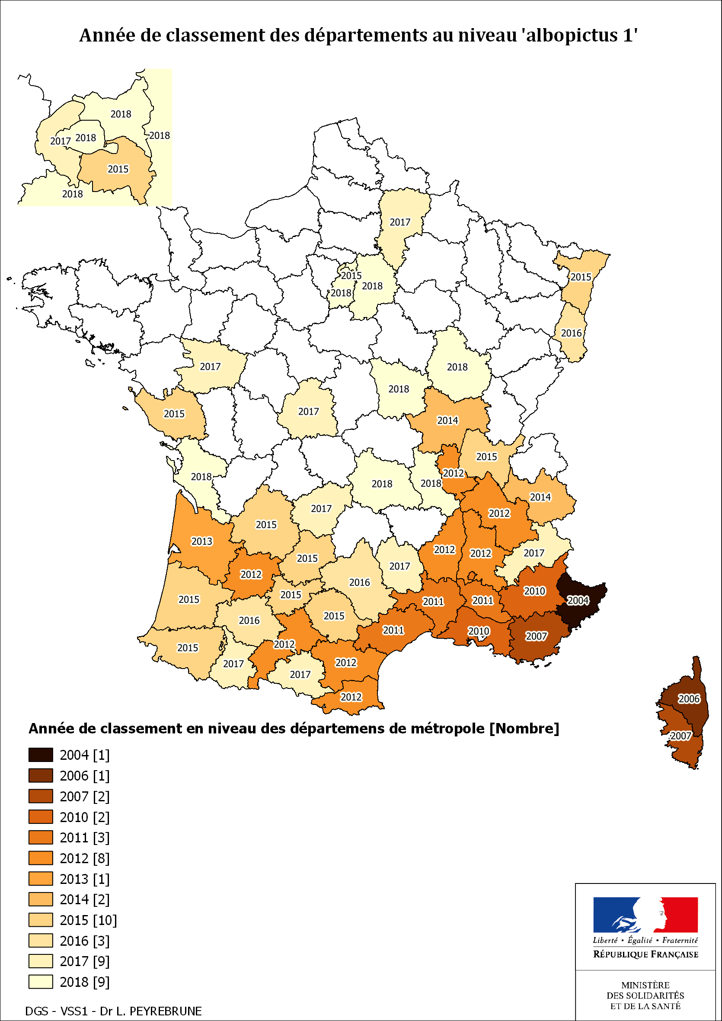

Document 3 : Modèle du nombre de mois avec une température moyenne estivale de plus de 20°C selon le scénario RPC 8,5 du GIEC (augmentation GES).

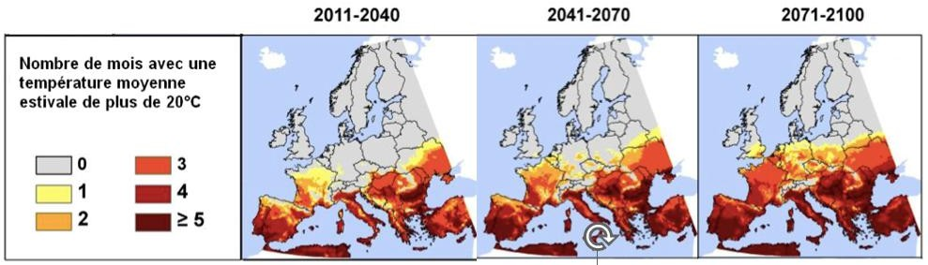

Critères de réussite de la compétence travaillée : Construire un texte argumenté
Je réussis si :  +/- | Evaluation
PERTINENCE : J’utilise uniquement les arguments utiles et je les associe (mets en relation) aux idées-clés. J’enchaine ces dernières de façon logique (connecteurs logiques corrects) pour répondre de façon cohérente au problème. Pas de hors-sujet.
COMPLETUDE : J’ai identifié dans mon texte toutes les idées-clé et arguments utiles (issus des documents). J’ai mobilisé toutes les connaissances personnelles nécessaires.
EXACTITUDE : Je suis rigoureux /rigoureuse
- quantification des données si possible.
- vocabulaire scientifique exact et précis.
- sans déformation ni erreur.
CONFORMITE : J’ai structuré mon écrit afin de faciliter sa lecture et sa compréhension :
- une phrase introduisant l’objectif.
- un développement (un paragraphe argumenté par idée-clé développée + illustrations possibles).
- une petite conclusion donnant la réponse.
et je maitrise la langue française (orthographe, syntaxe, grammaire).

